雪球- charles 抓包
1 下载安装 charles
官网下载charles： https://www.charlesproxy.com/download/
https://www.charlesproxy.com/download

激活账号和密码
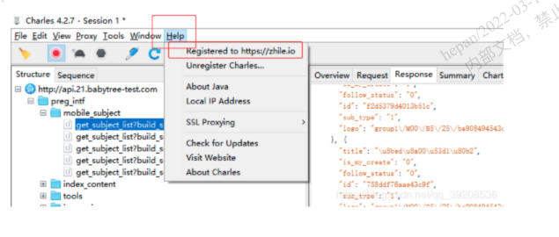
//Charles抓包软件（注册使用）
用户名：Beijing snowball information technology co., LTD
密 码：72ece528d8aa504fae
// 可以通过下面的网址获取注册码
https://www.zzzmode.com/mytools/charles
如果破解地址无法访问，可以执行当当前目录的 main.go 源码
2 电脑端配置
进入代理设置
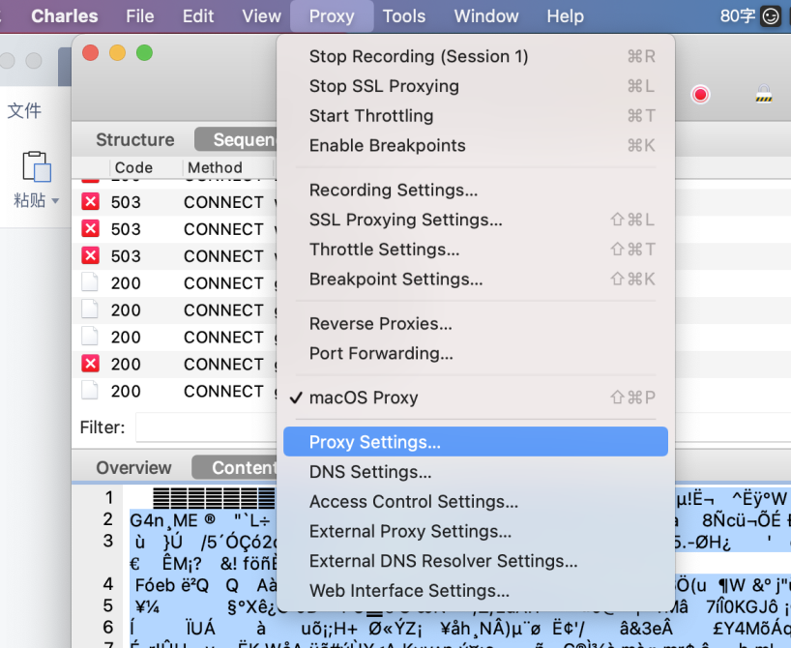
设置端口号
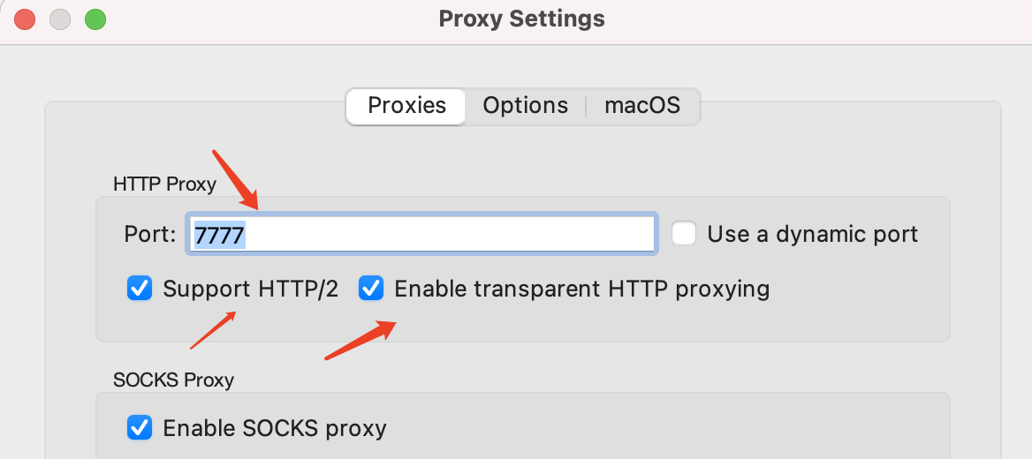

2.2 SSL设置
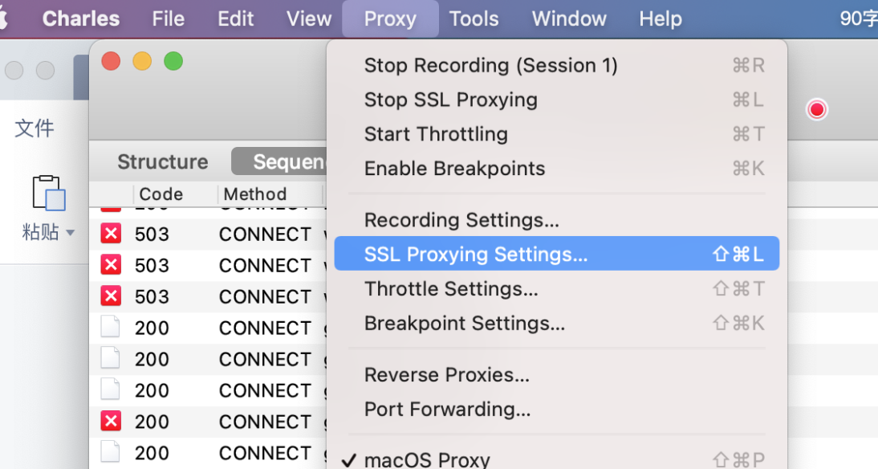
添加白名单
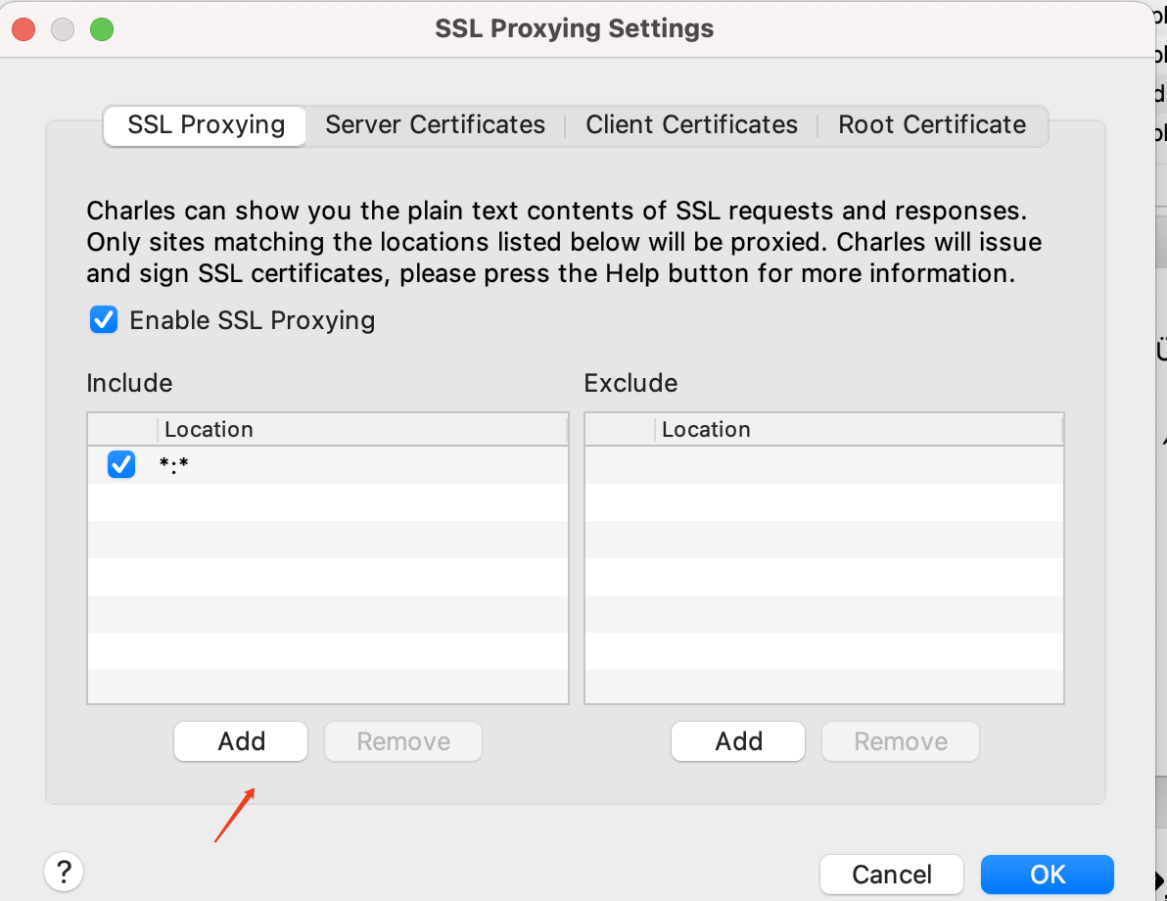
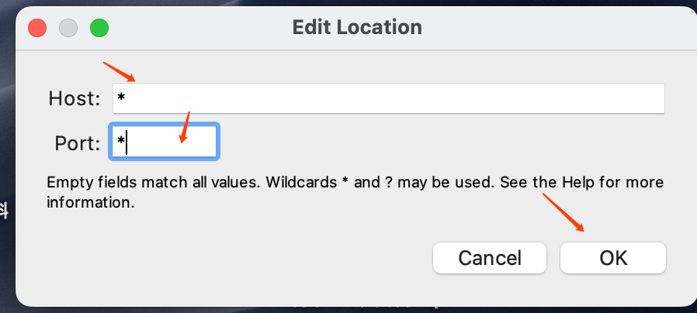
填写 * * 然后保存

配置过程中容易出现问题点统计：
- Tools-White List Settings不应Enable（Enable后会导致证书无法下载）
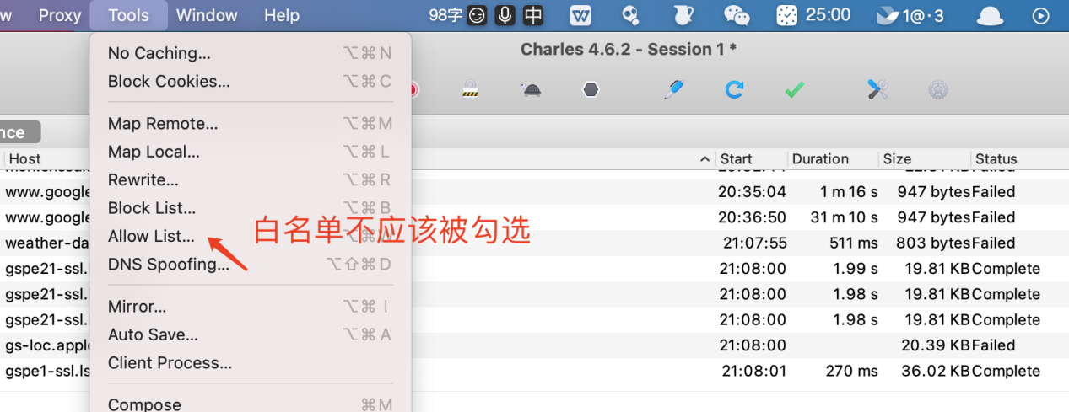
2）如下配置不当会导致无法正常请求接口
Proxy- SSL Proxying Settings
Include：添加请求接口，Exclude：屏蔽请求接口
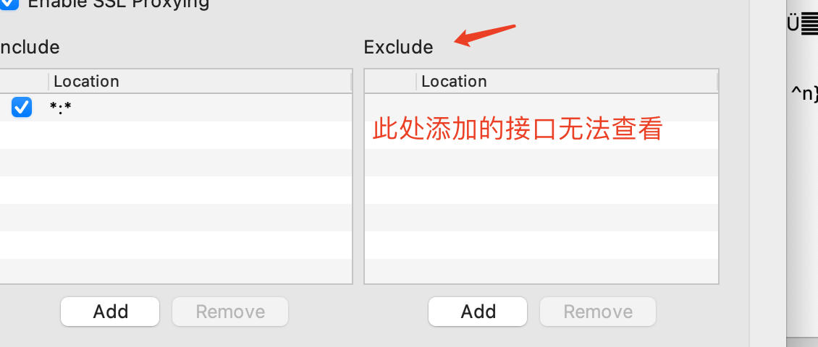
3）Proxy- RecordingSettings，Include和Exclude不要填写任何信息
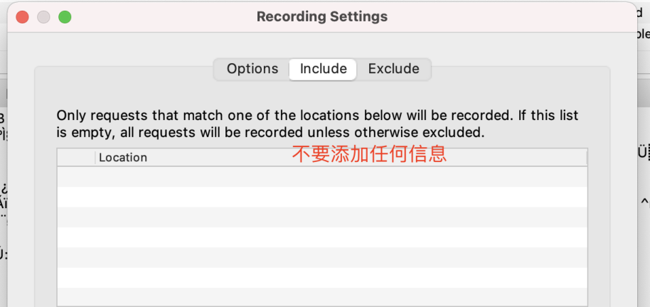

3 电脑端安装证书

3.1下载安装
下载证书到本地，双击安装
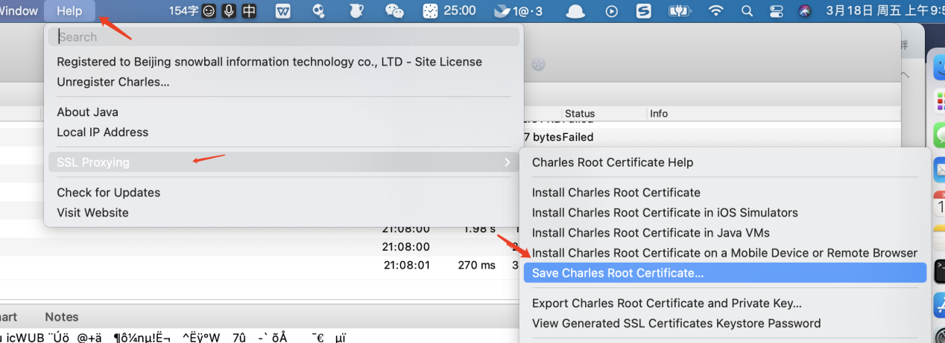

Mac 电脑示意图
双击上面下载的证书
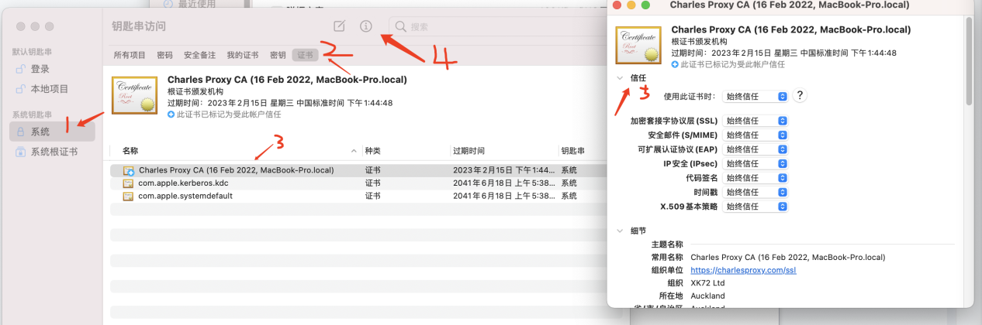4 移动端charles配置
设置-wifi- 代理手动
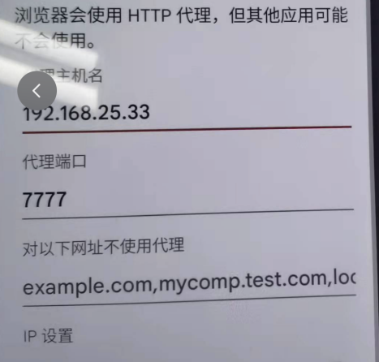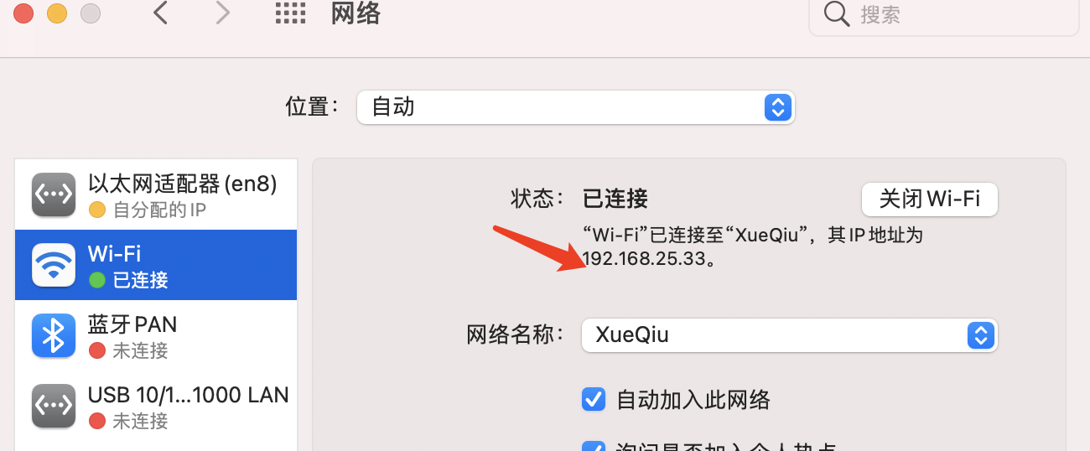

4.2手机安装charles证书
（1）通用机型
使用手机浏览器访问chls.pro/ssl，下载pem格式的证书（如：charles-proxy-ssl-proxying-certificate.pem），有些手机自带浏览器下载的格式不是pem，可以通过UC浏览器下载；
(这个时候如果访问报错，会发现在 charles 有个弹窗， 点击allow )
设置搜索“安装证书”，找到下载的pem格式证书，选择用途“VPN和应用”进行安装（小米11以上手机安装CA证书即可，设置中搜索证书即可查找）

（2）oppo&vivo机型
浏览器下载证书（如：charles-proxy-ssl-proxying-certificate.pem）后，去文件管理器中更改文件后缀(.pem 更改为.crt)，然后点击选择用途“VPN和应用”进行安装

5 使用代理访问
此时打开app,就可以在charles里看到程序发出的请求和响应
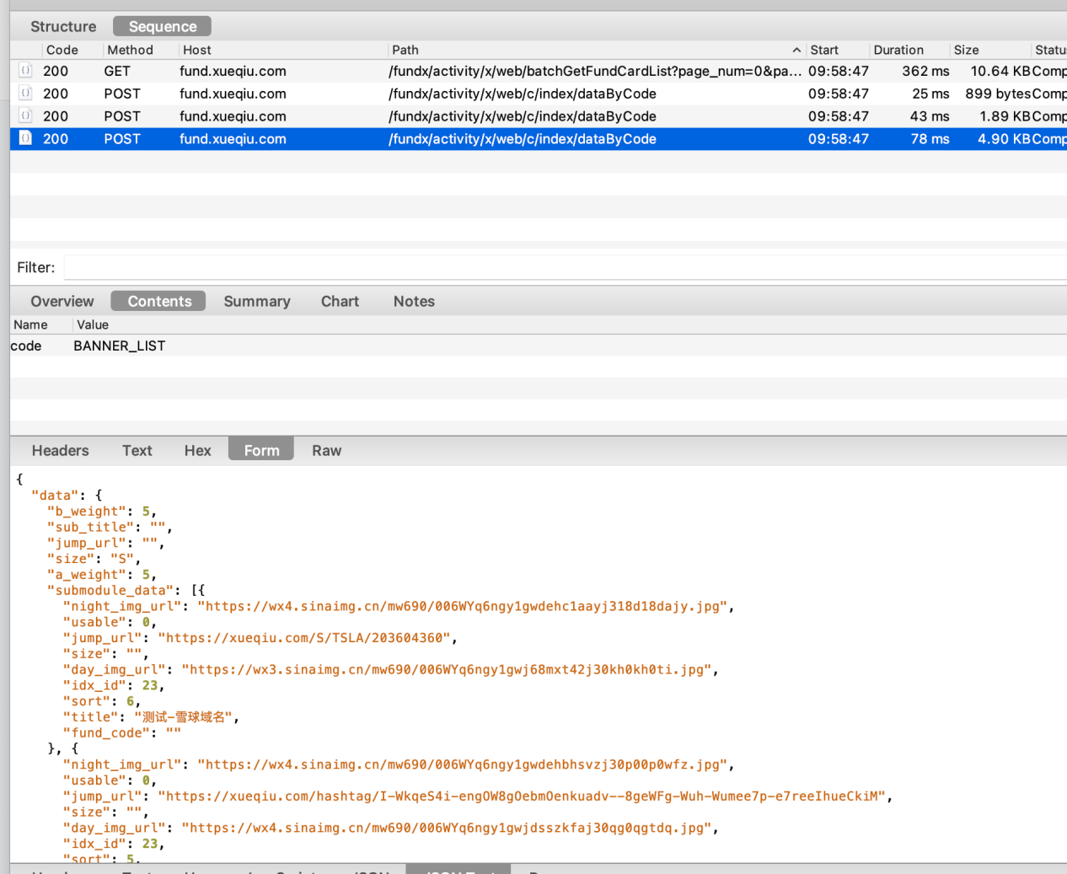

6 如果需要mock 接口

择保存到某个地方，并以json后缀命名， 然后可以修改该json 文件
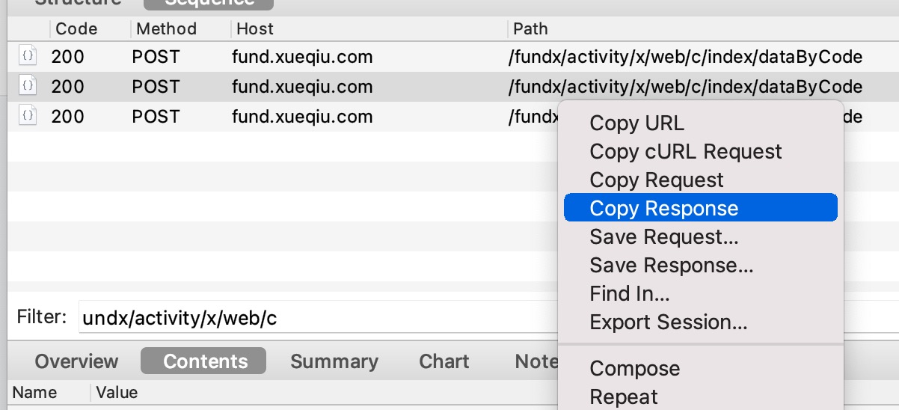

择保存到某个地方，并以json后缀命名， 然后可以修改该json 文件

然后右键选择 MapLocal 选择刚才改的那个接口，就可以mock 了

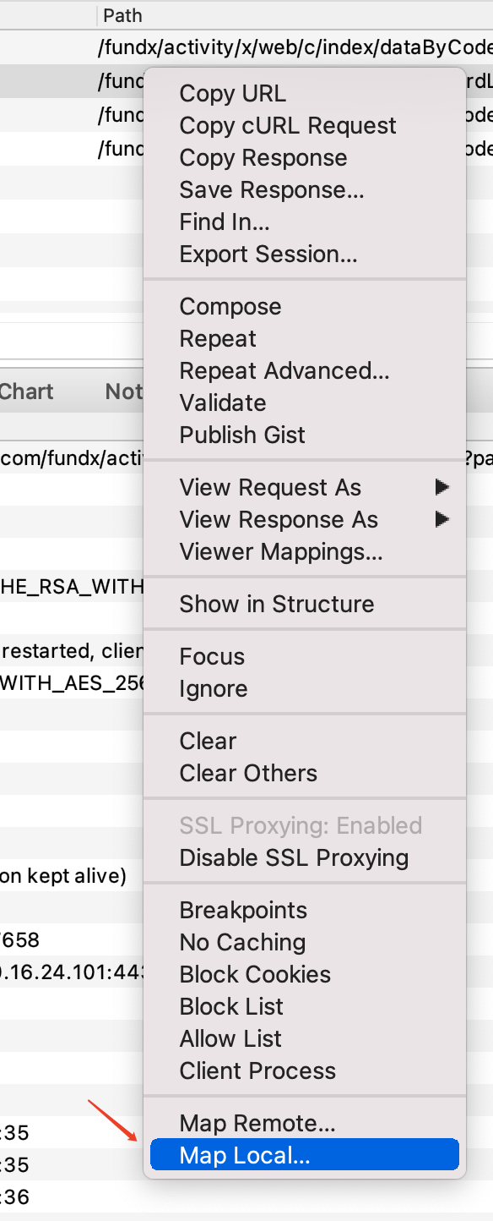
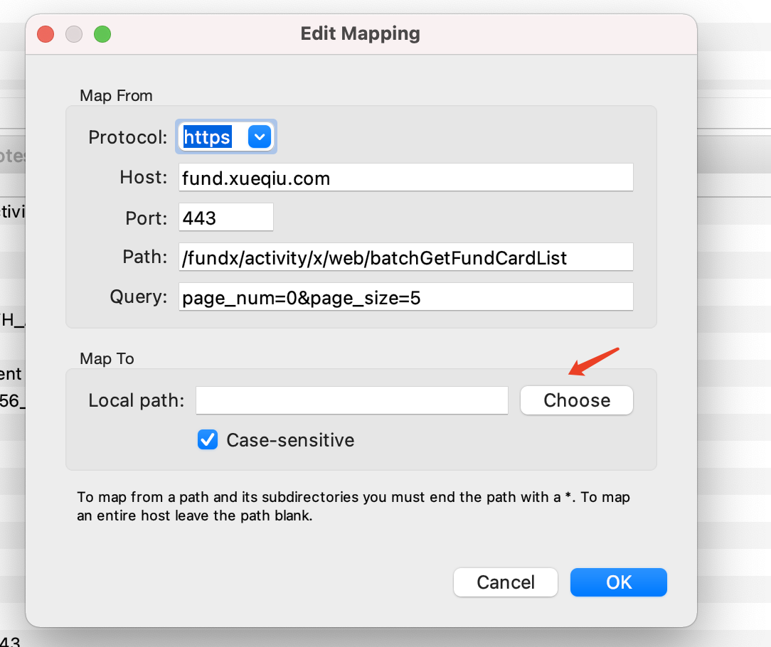

去掉 mapLocal
Tools - MapLocal 管理
